# Windows 安装使用pyrouge

## 所涉及的安装包版本：

Windows: winXP, win8.1, win10 (这两个版本已试没问题，推测可能还支持win7, win8)

Perl: ActivePerl-5.18.4.1805-MSWin32-x86-64int-299195.msi

XML::DOM: XML-DOM 1.45

Python: python 2.7.9

Pyrouge: pyrouge-0.1.3

ROUGE: ROUGE-1.5.5

## 安装perl

下载ActivePerl-5.18.4.1805-MSWin32-x86-64int-299195.msi文件后双击安装即可。

建议：

1. 假设C:为系统盘，则默认安装路径是 “C:\Perl”，也可以自己选择安装路径，但建议选没有中文字符与特殊字符的路径，下文中所提到的”D:\Program Files\Perl”是我计算机上Perl的安装路径.
2. 不要去掉PPM (perl package manager)组件, 方便我们安装XML::DOM插件.
3. 选上“Add perl path to System Environment Paths” (在环境变量中添加perl路径).

备注：

1. 若提示安装出错，可能是当前系统登陆用户没有某些文件夹的权限（XXX是管理员的用户名），可以尝试右键以管理员身份运行来安装。

2. 没有试过其他版本的ActivePerl，目前(2017.6)最新版本是5.24，不知道不同Perl版本下pyrouge使用中是否会出错。

## Perl安装XML::DOM插件

XML::DOM是Perl可用的分析与生成XML文档的插件。我们需要这个插件来支持pyrouge中生成rouge_config.xml的功能。因为安装了ppm模块，并在系统环境变量中添加了perl路径，安装XML::DOM很方便, 只需在CMD中输入一条命令：

ppm install XML::DOM

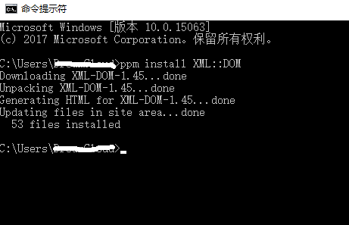

备注：

1. Pyrouge-0.1.3实际上还要求Perl安装DB_File插件，但该插件在Windows上没法工作，所以windows系统的用户们可以不用安装了，后面修改pyrouge的文件中会将去掉这个插件的调用。
2. rouge_config.xml是记录文档，方便用户检查每篇文章自动摘要与标准摘要之间的对应是否正确。如figure1所示，关于f0001文档共有01~29共18个自动摘要算法产生的自动摘要，共有A,B,C三个标准摘要，rouge_config.xml记录在rouge评分时而自动生成的这样的对应关系，提供给用户检查对应是否正确，是否有遗漏的自动摘要和标准摘要。
3. 目前最新的XML::DOM版本是1.45，以验可以使用。

## 下载ROUGE-1.5.5

下载ROUGE-1.5.5。2015年的时候还需要向作者发邮件申请下载，昨天查了一下发现Github上竟然挂的有。

<https://github.com/andersjo/pyrouge/tree/master/tools/ROUGE-1.5.5>

下载该页面上所有文件后，放在一个合适的路径下（建议路径上没有中文或特殊字符以及空格）, 并记住该路径。

我计算机上为” E:\Programs\Eclipse\ROUGE-1.5.5\RELEASE-1.5.5”

### 安装pyrouge

### 5.1 准备：

1. 安装python 2.7.9 (其他版本没试)，并将安装路径加入系统环境变量中。若环境变量中存在其他python版本，则保持python2.7.9版本的路径在其他版本的python路径之前。
2. 添加python2.7.9路径时也将Scripts的路径加入。

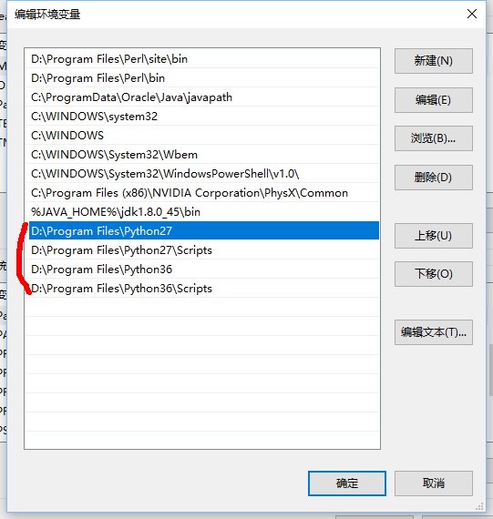

1. 安装pip模块。我使用的安装方法如下:
   1. 打开<https://bootstrap.pypa.io/get-pip.py> 右键另存为get-pip.py 保存至桌面。
   2. 打开CMD界面，将当前路径转至桌面
   3. 输入命令 python get-pip.py install

备注：如果出现错误 “ascii cannot decode 0xb0 … beyond (0-128)” 之类的错误，则在get-pip.py 所有import语句后添加如下代码：

default_encoding = 'gb2312'

if sys.getdefaultencoding() != default_encoding:

reload(sys)

sys.setdefaultencoding(default_encoding)

### 5.2 pip安装pyrouge

有了之前的准备工作，这一步很简单，只需在CMD中输入

pip install pyrouge

备注：目前pip自动安装的pyrouge版本是0.1.3

### 5.3 设置pyrouge中ROUGE-1.5.5的路径

Pyrouge只是方便python调用ROUGE-1.5.5的插件，故需要告诉pyrouge要调用的文件在哪里。

老版的pyrouge在win XP系统中安装时会在C:\Users\xxx\AppData\Roaming\pyrouge中生成settings.ini文件，我们修改该文件的内容为如下两行代码即可：

[pyrouge settings]

home_dir = E:\Programs\Eclipse\ROUGE-1.5.5\RELEASE-1.5.5

备注：请将上述代码中的路径改为你计算机中存放ROUGE-1.5.5的路径

但是pyrouge-0.1.0 (我所尝试的最早的版本)之后的版本安装在win8.1与win10时，不会再创建该settings.ini文件, 我们就算自己去该文件夹下创建pyrouge\settings.ini也是没有用的。阅读[pypi](https://pypi.python.org/pypi/pyrouge/0.1.3) 中的pyrouge-0.1.3的介绍后发现，设置方法更改为使用pyrouge提供的pyrouge_set_rouge_path文件进行安装。具体过程如下:

1. 打开CMD，将当前路径转移至python安装路径下的Scripts文件夹

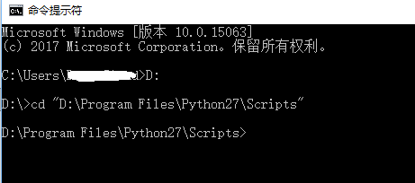

1. 输入命令python pyrouge_set_rouge_path E:\Programs\Eclipse\ROUGE-1.5.5\RELEASE-1.5.5

备注：请将上述代码中的路径改为你计算机中存放ROUGE-1.5.5的路径

### 下载修改版本的pyrouge文件

Pyrouge原本的代码不能很好的支持windows调用，我们需要对python代码进行修改。已经修改好的代码见<https://github.com/Angela7126/pyrouge_for_windows>，将该页面的所有文件下载下来。

感谢计算所孙晓平副研究员，他是该修改版代码的作者。

### 5.5 修改本地pyrouge文件

本地pyrouge文件在 “python安装路径\Lib\site-packages\pyrouge” 文件夹下。我计算机上路径为：D:\Program Files\Python27\Lib\site-packages\pyrouge

1. 打开该文件夹，将上一步下载的文件剪切到该文件夹中，重名文件全部选择替换。
2. 打开MyRouge155.py文件，将87行中的的路径修改为 “你计算机中python安装路径\Lib\site-packages\pyrouge\settings.ini”
3. 如果之前安装ActivePerl时选择了添加perl路径至系统环境变量，则保存MyRouge155.py退出即可
4. 若没有选择添加，则需要修改321行中perlpathname为perl的安装路径。然后保存退出。

## 6 pyrouge的使用

至此所有安装工作全部进行完成了。使用方法与原本pyrouge中Rouge155类是相似的：

**from** pyrouge **import** MyRouge155

**def RunPaperMyRougeHtml**(system_path, model_path, modelpattern, systempattern, config_file_path=None, perlpath=r'D:\path_to_perl\bin\perl', system_idstr=['None']):  
 r = MyRouge155()  
 r.system_dir = system_path  
 r.config_file = config_file_path  
 r.model_dir = model_path  
 r.system_filename_pattern = systempattern  
 r.model_filename_pattern = modelpattern  
 output = r.evaluate(system_id=system_idstr, conf_path=config_file_path, PerlPath=perlpath)  
 **print**(output)  
 **return** output